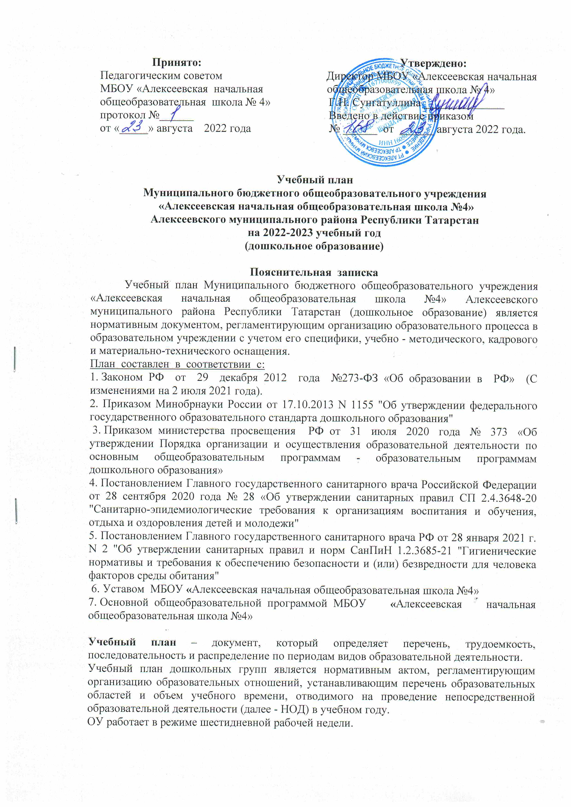

Учебный год начинается 1 сентября и заканчивается 31 мая (в 2022-2023 учебном году 37 недель).
В 2022-2023 учебном году в ОУ функционируют 5 общеобразовательных групп, укомплектованных в соответствии с возрастными нормами:
- Группа раннего возраста (1-2 года) - 1
- Разновозрастная группа – 1:
- группа раннего возраста (2-3 года)
- младшая группа (3-4 года);
- Средняя группа (4-5 лет) -1;
- Старшая группа (5-6 лет) -1;
- Подготовительная к школе группа (6-7 лет) -1

Основные цели учебного плана:
- регламентировать организацию образовательного процесса
- установить формы и виды организации образовательного процесса;
- определить количество недельной образовательной нагрузки по каждой возрастной
Основными задачами планирования являются:
1. Регулировать объем образовательной нагрузки.
2. Реализация ФГОС ДО
3. Обеспечение углубленной работы по всем направлениям деятельности.

При составлении учебного плана учитывались следующие принципы:
• принцип развивающего образования, целью которого является развитие ребенка;
• принцип научной обоснованности и практической применимости;
• принцип соответствия критериям полноты, необходимости и достаточности;
• принцип обеспечения единства воспитательных, развивающих и обучающих целей и задач процесса образования дошкольников, в процессе реализации которых формируются знания, умения, навыки, которые имеют непосредственное отношение к развитию дошкольников;
• принцип интеграции непосредственно образовательных областей в соответствии с возрастными возможностями и особенностями воспитанников, спецификой и возможностями образовательных областей;
• комплексно-тематический принцип построения образовательного процесса;
• решение программных образовательных задач в совместной деятельности взрослого и детей и самостоятельной деятельности детей не только в рамках непосредственно образовательной деятельности, но и при проведении режимных моментов.
• построение непосредственно образовательного процесса с учетом возрастных особенностей дошкольников, используя разные формы работы.
МБОУ «Алексеевская начальная общеобразовательная школа №4» реализует Основную общеобразовательную программу дошкольного образования, принятую Педагогическим советом 31.08.2021 года и утвержденную приказом директора №150 от 31.08.2021 года.

Программа состоит из обязательной части ( не менее 60%) и части, формируемой участниками образовательных отношений (не более 40%). Данные части являются взаимодополняющими.
Обязательная часть ООП представлена с учетом Примерной основной образовательной программой «От рождения до школы» под редакцией Н.Е. Вераксы, Т.С. Комаровой, М.А. Васильевой, так как она соответствуют идеям и логике ФГОС ДО и обеспечивает разностороннее развитие детей в возрасте от 1 до 7 лет с учетом их возрастных и индивидуальных особенностей по основным направлениям – физическому, социально-коммуникативному, познавательному, речевому и художественно-эстетическому развитию.
В части Программы, формируемой участниками образовательных отношений учтены основные положения:
- Региональной образовательной программы дошкольного образования «Радость познания» Шаеховой Р.К, которая направлена на всестороннее развитие и предусматривает обогащение детского развития посредством приобщения к истокам национальной культуры, краеведения, изучения татарского (русского языка). Программа охватывает все образовательные области, представленные в ФГОС ДО: познавательное, речевое, социально-коммуникативное, художественно-эстетическое и физическое
С целью эффективного обучения татарскому языку используется УМК «Туган телдә сөйләшәбез» (авторы Хазратова Ф.В., Зарипова З.М.), «Говорим по-татарски» (автор Зарипова З.М.).
Цель данной программы – заложить формирование духовно-нравственной основы личности, а также присоединить ребёнка и окружающих взрослых к базовым духовным, нравственным и социокультурным ценностям России и Республики Татарстан.
- программы развития речи дошкольников под ред. О.С. Ушаковой. Цель программы: создание благоприятных условий для полноценного развития детей раннего и дошкольного возраста, обеспечивающих яркость и выразительность речи через различные виды детской деятельности.
Формы организации НОД: в дошкольных группах (2-8 лет) — подгрупповые, фронтальные.
Продолжительность одного образовательного занятия составляет не более:
- 10 минут – от полутора до трех лет;
- 15 минут – для детей от трех до четырех лет;
- 20 минут – для детей от четырех до пяти лет;
- 25 минут – для детей от пяти до шести лет;
- 30 минут – для детей от шести до семи лет.
Продолжительность суммарной образовательной нагрузки в течение дня составляет не более:
- 20 минут – от полутора до трех лет;
- 30 минут – для детей от трех до четырех лет;
- 40 минут – для детей от четырех до пяти лет;
- 50 минут или 75 минут при организации образовательного занятия после дневного сна – для детей от пяти до шести лет;
- 90 минут – для детей от шести до семи лет.

Занятия для всех возрастных групп начинаются не ранее 08:00 и заканчиваются не позже 17:00.
Во время занятий воспитатели проводят соответствующие физические упражнения (физминутку).
Перерывы между занятиями составляют не менее 10 минут.
Организованная образовательная деятельность с детьми старшего дошкольного возраста осуществляется во второй половине дня после дневного сна, но не чаще 2-3 раз в неделю.
НОД, требующая повышенной познавательной активности и умственного напряжения детей, проводится в первую половину дня и в дни наиболее высокой работоспособности (вторник, среда), сочетая с занятиями физической культурой и музыкальными.
Общественно-полезный труд детей старшего дошкольного возраста проводится в форме самообслуживания, элементарного хозяйственно-бытового труда и труда в природе (сервировка столов, помощь в подготовке к НОД и др).
.

Планирование образовательной деятельности от 2 до 7 лет
Образовательная область | Организованная образовательная деятельность
Образовательная область | Базовый вид деятельности | Периодичность
Образовательная область | Базовый вид деятельности | Разновозрастная группа |  | Средняя группа | Старшая группа | Подготовительная группа
Образовательная область | Базовый вид деятельности | Группа раннего возраста  (2-3 года) | младшая группа | Средняя группа | Старшая группа | Подготовительная группа
Физическое развитие | Физическая культура в помещении | 3 раза в неделю | 3 раза в неделю | 3 раза в неделю | 2 раза в неделю | 2 раза в неделю
Физическое развитие | Физическая культура на прогулке | - | - | - | - | 1 раз в неделю
Познавательное развитие | Формирование элементарных математических представлений | - | 1 раз в неделю | 1 раз в неделю | 1 раз в неделю | 2 раза в неделю
Познавательное развитие | Ознакомление с окружающим миром | 1 раз в неделю | 1 раз в неделю | 1 раз в неделю | 1 раз в неделю | 1 раз в неделю
Познавательное развитие | конструирование | Проводится в режимные моменты. Интегрируется в другие образовательные области
Речевое развитие | Развитие речи | 2 раза в неделю | 1 раза в неделю | 1 раз в неделю | 2 раза в неделю | 2 раза в неделю
Речевое развитие | Художественная литература | Проводится ежедневно в режимные моменты. Интегрируется в другие образовательные области.
Художественно-эстетическое развитие | Рисование | 1 раз в неделю | 1 раз в неделю | 1 раз в неделю | 2 раза в неделю | 1 раза в неделю
Художественно-эстетическое развитие | Лепка | 1 раз в неделю | 1 раз в 2 недели | 1 раз в 2 недели | 1 раз в 2 недели | 1 раз в 2 недели
Художественно-эстетическое развитие | Аппликация | - | 1 раз в 2 недели | 1 раз в 2 недели | 1 раз в 2 недели | 1 раз в 2 недели
Художественно-эстетическое развитие | Музыка | 2 раза в неделю | 2 раза в неделю | 2 раза в неделю | 2 раза в неделю | 2 раза в неделю
Социально-коммуникативное развитие | Безопасность. ЗОЖ | Интегрируются со всеми образовательными областями, а также проводится в процессе режимных моментов  Программа предполагает организацию данной деятельности за рамками непосредственно образовательной деятельности.
Социально-коммуникативное развитие | Игра
Социально-коммуникативное развитие | Труд
Образовательная деятельность в ходе режимных моментов
Физическое развитие | Утренняя гимнастика | Ежедневно | Ежедневно | Ежедневно | Ежедневно | Ежедневно
Физическое развитие | Физическая культура на прогулке | - | - | - | 1 раз в неделю | -
 | Комплексы закаливающих процедур | Ежедневно | Ежедневно | Ежедневно | Ежедневно | Ежедневно
Познавательное развитие | конструирование | 1 раз в неделю | 1 раз в неделю | 1 раз в неделю | 1 раз в неделю | 1 раз в неделю
Речевое развитие | Чтение ХЛ | Ежедневно | Ежедневно | Ежедневно | Ежедневно | Ежедневно
Речевое развитие | Ситуативные беседы | Ежедневно | Ежедневно | Ежедневно | Ежедневно | Ежедневно
Социально-коммуникативное развитие | Гигиенические процедуры | Ежедневно | Ежедневно | Ежедневно | Ежедневно | Ежедневно
Социально-коммуникативное развитие | Дежурства | Ежедневно | Ежедневно | Ежедневно | Ежедневно | Ежедневно
Социально-коммуникативное развитие | Прогулки | Ежедневно | Ежедневно | Ежедневно | Ежедневно | Ежедневно
Социально-коммуникативное развитие | Игра | Ежедневно | Ежедневно | Ежедневно | Ежедневно | Ежедневно
Социально-коммуникативное развитие | Самостоятельная деятельность в уголках (центрах) развития | Ежедневно | Ежедневно | Ежедневно | Ежедневно | Ежедневно
Художественно-эстетическое развитие | Рисование |  |  |  |  | 1 раза в неделю
Итого базовая часть |  | 10 | 10 | 10 | 11 | 12
Часть формируемая участниками образовательных отношений
Татарский язык |  | - | - | - | 2 раза в неделю | 3 раза в неделю
Татарский язык в режимные моменты |  | - | - | 3 раза в неделю | 1 раз в неделю | -
Татарский (родной) язык в режимные моменты |  | 3 раза в неделю | 3 раза в неделю
Итого с частью формируемой участниками образовательных отношений |  | 10 | 10 | 10 | 13 | 15

Режим двигательной активности
Формы  работы | Виды  занятий | Количество и длительность занятий (в мин.)  в зависимости от возраста детей
Формы  работы | Виды  занятий | 3–4 года | 4–5 лет | 5–6 лет | 6–7 лет
Физкультурные  занятия | а) в помещении | 3 раза  в неделю  10-15 | 3 раза  в неделю  15-20 | 2 раза  в неделю  20-25 | 2 раза  в неделю  25-30
Физкультурные  занятия | б) на улице |  |  | 1 раз  в неделю  20-25 | 1 раз  в неделю  25-30
Физкультурно-  оздоровительная  работа в режиме дня | а) утренняя  гимнастика  (по желанию детей) | Ежедневно  5–10 | Ежедневно  5-10 | Ежедневно  5-10 | Ежедневно  5-10
Физкультурно-  оздоровительная  работа в режиме дня | б) подвижные  и спортивные  игры и упражнения на прогулке | Ежедневно  15–20 | Ежедневно  20–25 | Ежедневно  25–30 | Ежедневно  30–40
Физкультурно-  оздоровительная  работа в режиме дня | в) физкультминутки (в середине статического занятия) | 3-5 ежедневно в зависимости от вида и содержания  занятий | 3-5 ежедневно в зависимости от  вида и содержания  занятий | 3-5 ежедневно в зависимости от вида и содержания  занятий | 3-5 ежедневно в зависимости от  вида и содержания  занятий
Физкультурно-  оздоровительная  работа в режиме дня | Закаливающие процедуры и гимнастика после сна | Ежедневно  15-20 | Ежедневно  15-20 | Ежедневно  15-20 | Ежедневно  15-20
Активный отдых | Физкультурный досуг | 1 раз в месяц 20 мин | 1 раз в месяц  20 мин | 1 раз в месяц  30-45 мин | 1 раз в месяц  40 мин
Активный отдых | Физкультурный праздник | - | 2 раза в год  до 45 мин | 2 раза в год  до 60 мин | 2 раза в год  до 60 мин
Активный отдых | День здоровья | 1 раз в квартал | 1 раз в квартал | 1 раз в квартал | 1 раз в квартал
Самостоятельная двигательная активность | Самостоятельное использование физкультурного и спортивно-игрового оборудования | Ежедневно | Ежедневно | Ежедневно | Ежедневно
Самостоятельная двигательная активность | Самостоятельная физическая активность в помещении | Ежедневно | Ежедневно | Ежедневно | Ежедневно
Самостоятельная двигательная активность | Самостоятельные подвижные  и спортивные  игры и упражнения на прогулке | Ежедневно | Ежедневно | Ежедневно | Ежедневно

